**Trường Đại học Đà Lạt**

**Khoa Công nghệ Thông tin**

**--- 🙡🙣 ---**

**Đề tài: Xây dựng website quản lý nhà trọ**

# Menu

Menu 2

1. Bảng giải thích thuật ngữ 3

2. Hệ thống 3

2.1. Tóm tắt hệ thống 3

2.2. Sơ đồ ngữ cảnh của hệ thống 3

2.3. Tóm tắt tính năng của hệ thống 4

2.4. Sơ đồ Use Case 5

2.5. Danh sách Use Cases 5

2.5.1. Đăng nhập 5

2.5.2. Đăng thông tin 6

2.5.3. Tìm kiếm thông tin 6

2.5.4. Cập nhật 6

2.6. Ràng buộc và phi chức năng 8

2.7. Công nghệ và công cụ sử dụng 8

3. Domain Name class 8

3.1. Liên kết giữa các thuộc tính 8

3.2. Trình tự hoạt động 9

3.2.1. Đăng nhập 9

4. Kết quả 9

# Bảng giải thích thuật ngữ

|  |  |
| --- | --- |
| **Từ viết tắt** | **Tên đầy đủ** |
| **KTPM** | Kiểm thử phần mềm |
| **CSDL** | Cơ sở dữ liệu |
| **SinhVien** | Đối tượng sinh viên |
| **ChuTro** | Những người cho thuê trọ |
| **QuanTriVien** | Quản trị viên |
| **Tro** | Phòng trọ |
| **DSNguoiThue** | Danh sách người đến thuê trọ |

# Hệ thống

## Tóm tắt hệ thống

Hệ thống nhà trọ Đà Lạt là một trang web tìm nhà trọ nhằm đáp ứng cho các sinh viên cũng như những người lao động từ những tỉnh thành khác trên cả nước khi đến đà lạt nhập học và làm việc. Trang web giúp người dùng tiết kiệm được thời gian cũng như kinh phí sau khi sử dụng trang web này.

## Sơ đồ ngữ cảnh của hệ thống

***Hình 1.1 – Mô tả ngữ cảnh của hệ thống***

the student

information

## Tóm tắt tính năng của hệ thống

|  |  |
| --- | --- |
| **ID** | **Mô tả tính năng** |
| **FEA-01** | **Đăng nhập** |
| **FEA-02** | **Đăng ký** |
| **FEA-03** | **Đăng thông tin liên quan** |
| **FEA-04** | **Tìm kiếm thông tin** |
| **FEA-05** | **Cập nhật thông tin của SinhVien, do ChuTro thực hiẹn** |

## Sơ đồ Use Case

***Hình 1.2 – Sơ đồ Use Case***

## Danh sách Use Cases

### Đăng nhập

|  |  |
| --- | --- |
| **Use Case UC1: Đăng nhập** | |
| **Phạm vi truy cập** | Tất cả các actor |
| **Luồng sự kiện chính** | 1. Hệ thống hiển thị màn hình đăng nhập 2. Người dùng nhập username, password 3. Nếu thành công, hệ thống thể hiện việc đăng nhập đã hoàn tất 4. Kết thúc use case |
| **Luồng sự kiện phụ** | **1a** Mật khẩu không hợp lệ (khi nhập sai username hoặc password   * Bắt nhập lại thông tin, đi kèm đó là thông báo nhập sai và yêu cầu nhập lại * Quay lại bước 2 trong luồng sự kiện chính   **1b.** Quên mật khẩu: khi người dùng chọn chức năng quên mật khẩu trên màn đăng nhập   * Hiển thị màn hình |

### Đăng thông tin

|  |  |
| --- | --- |
| **Use Case UC2: Đăng thông tin** | |
| **Phạm vi truy cập** | ChuTro |
| **Luồng sự kiện chính** | 1. Hoàn thành việc đăng nhập 2. Đăng những thông tin cơ bản như: giá, khoảng cách, mô tả và upload hình ảnh thực tế |
| **Luồng sự kiện phụ** | * Nếu chưa đăng nhập thì phải thực hiện lại bước **1** trong luồng sự kiện chính |

### Tìm kiếm thông tin

|  |  |
| --- | --- |
| **Use Case UC3: Tìm kiếm thông tin** | |
| **Phạm vi truy cập** | SinhVien |
| **Luồng sự kiện chính** | 1. Tìm kiếm dựa trên ba yếu tố chính (giá, khoảng cách, vị trí) |
| **Luồng sự kiện phụ** | * Có thể không cần đăng nhập |

### Cập nhật

|  |  |
| --- | --- |
| **Use Case UC4: Cập nhật( Thêm xóa, sửa)** | |
| **Phạm vi truy cập** | ChuTro |
| **Luồng sự kiện chính** | 1a: Chức năng thêm   1. Hệ thống hiển thị màn hình quản lý (điền thông tin của người mới đến thuê) 2. ChuTro nhập thông tin liên quan 3. Nếu thành công, hiển thị thêm thông tin thành công, cập nhật trong db 4. Kết thúc thao tác   1b: Chức năng chỉnh sửa, xóa   1. Hệ thống hiển thị màn hình quản lý 2. Nhấn vào nút edit hoặc delete ở góc bên phải 3. Hiển thị thông tin để edit hoặc xóa 4. Hệ thống gửi các form xác nhận có muốn thay đổi hay không? 5. Nếu thành công, hiển thị thông tin đã chỉnh sửa hoặc xóa thành công 6. Kết thúc thao tác |
| **Luồng sự kiện phụ** |  |

## Ràng buộc và phi chức năng

## Công nghệ và công cụ sử dụng

* Dự án được viết bằng ngôn ngữ ReactJS, công nghệ hỗ trợ
* Môi trường phát triển: Visual Studio Code

# Domain Name class

## Liên kết giữa các thuộc tính

|  |
| --- |
| **Mô tả các quan hệ** |
| Một **SinhVien** có thể đến thuê tại một phòng trong một khoảng thời gian nhất định. |
| Một **chủ trọ** có thể cho nhiều **SinhVien** thuê tại một khu trọ |
| Một **chủ trọ** có thể sở hữu nhiều khu trọ (nếu có thể) |
| Một **ChuTro** chỉ có thể có được duy nhất một **DSNguoiThue** |
| Một **Tro** có thể được nhiều người sử dụng trong nhiều lần, và chỉ được sở hữu bởi duy nhất một **ChuTro** |

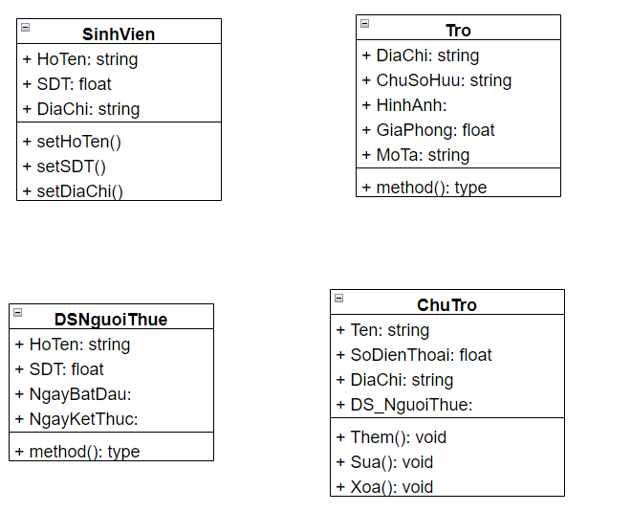

***Hình: Mô hình miền của các lớp với liên kết và thuộc tính***

## Trình tự hoạt động

### Đăng nhập

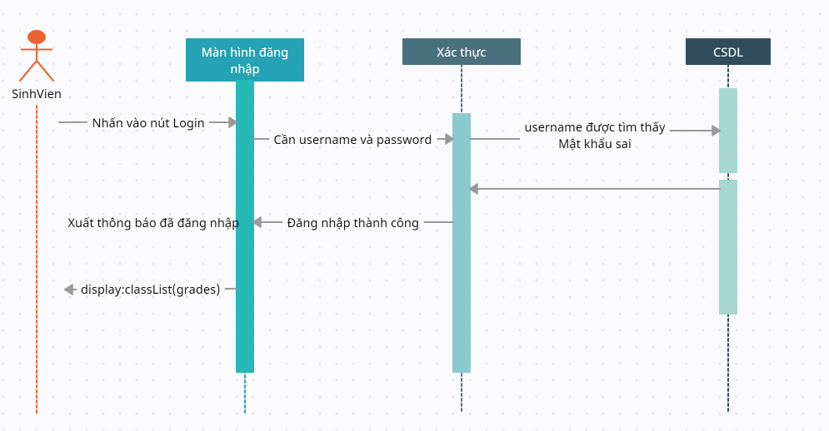

***Hình: Trình tự hoạt động đối với thao tác đăng nhập***

# Kết quả